7. razred Informatika – izborni, 23.3.2020.(ponedjeljak)
Silvana Smoljan, e-mail osscerin@gmail.com
Nastavna cjelina: Proračunske tablice
Nastavna jedinica: Grafikoni

- Grafikoni su vizualni prikazi podataka koji se na taj način lakše i preglednije čitaju nego iz tablice.
- Grafikoni trebaju biti jednostavni, jasni i pregledni
- Excel omogućuje izrade raznih vrsta grafikona koji su razvrstani u skupine:
- Stupac
- Linija
- Torta
- Traka
- Područje
- X Y
- Burza
- Površina
- Prstenasti
- Mjehurići
- Polarno

Stvaranje grafikona
- Podatke koje želimo prikazati grafički potrebno je označiti.
- Odaberemo vrstu grafikona iz grupe Grafikoni (Charts) koja se nalazi na kartici Umetanje (Insert).
Uređivanje grafikona
- Novokreirani grafikon ima samo najosnovnije elemente
- Dodatna uređenja su moguća pomoću kartica:
- Dizajn
- Izgled
- Oblik
Dodatne postavke grafikona
- Kada želimo urediti element koji se nalazi na grafikonu učinimo dvostruki klik mišem na njega.
- Otvorit će se dijaloški okvir sa naredbama za njegovo formatiranje
U bilježnicu napiši naslov i postupak.
Vježba:
Napravi tablicu u MS excel 2007 izgleda

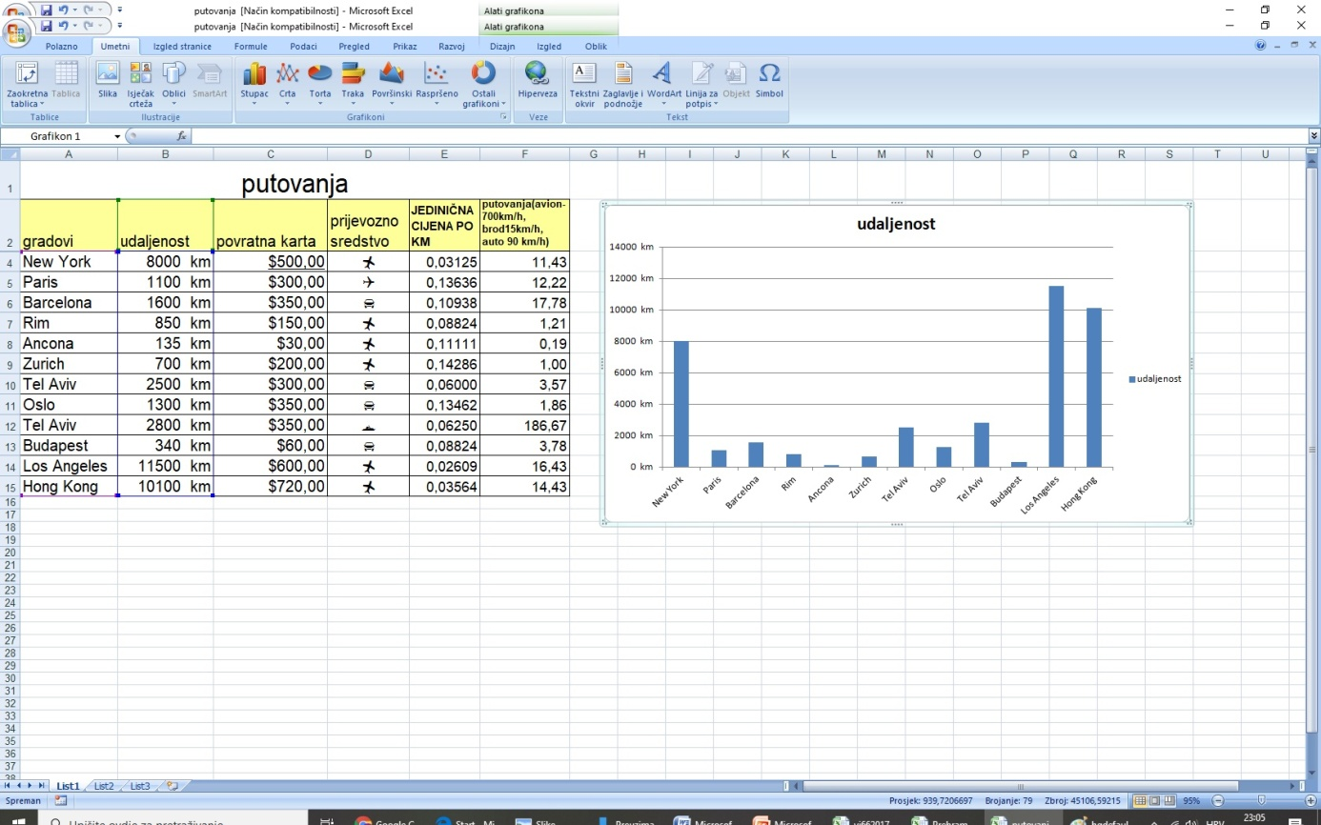
- Udaljenost formatiraj u km (misli se na kilometre, znači korisnička0 „km“)
- Povratnu kartu formatiraj u valutu u $ na dvije decimale
- Prijevozno sredstvo umetni simbole (preko umetnisimbol, pronađi, klikni, umetni)
- Putuje se iz Zg. Ali je karta povratna, znači otići i vratiti se izračunaj pomoću formule koliko košta jedan kilometar i to na pet decimala
- Ako brod ide 15 km/sat, auto 90km/sat a avion 700 km/sat koliko sati će im trebati da stignu izračunaj pomoću formule,
- Uokviri tablicu, osjenči zaglavlje, spoji ćelije i napravi naslov PUTOVANJA na sredini tablice
- I nova lekcija: napravi grafikon po gradovima i udaljenosti
- Spremi pod putovanja.xls i pošalji na mail osscerin@gmail.com za ocjenu.

Uvećana tablica izgleda
putovanja
gradovi | udaljenost | povratna karta | prijevozno  sredstvo | JEDINIČNA CIJENA PO KM | putovanja(avion-700km/h,  brod15km/h, auto 90 km/h)
New York | 8000 km | $500,00 | ⇧ | 0,03125 | 11,43
Paris | 1100 km | $300,00 |  | 0,13636 | 12,22
Barcelona | 1600 km | $350,00 |  | 0,10938 | 17,78
Rim | 850 km | $150,00 | ⇧ | 0,08824 | 1,21
Ancona | 135 km | $30,00 | ⇧ | 0,11111 | 0,19
Zurich | 700 km | $200,00 | ⇧ | 0,14286 | 1,00
Tel Aviv | 2500 km | $300,00 |  | 0,06000 | 3,57
Oslo | 1300 km | $350,00 |  | 0,13462 | 1,86
Tel Aviv | 2800 km | $350,00 | □ | 0,06250 | 186,67
Budapest | 340 km | $60,00 |  | 0,08824 | 3,78
Los Angeles | 11500 km | $600,00 | ⇧ | 0,02609 | 16,43
Hong Kong | 10100 km | $720,00 | ⇧ | 0,03564 | 14,43

